Factsheet
Markt: DE □ CH □ AT □ I □

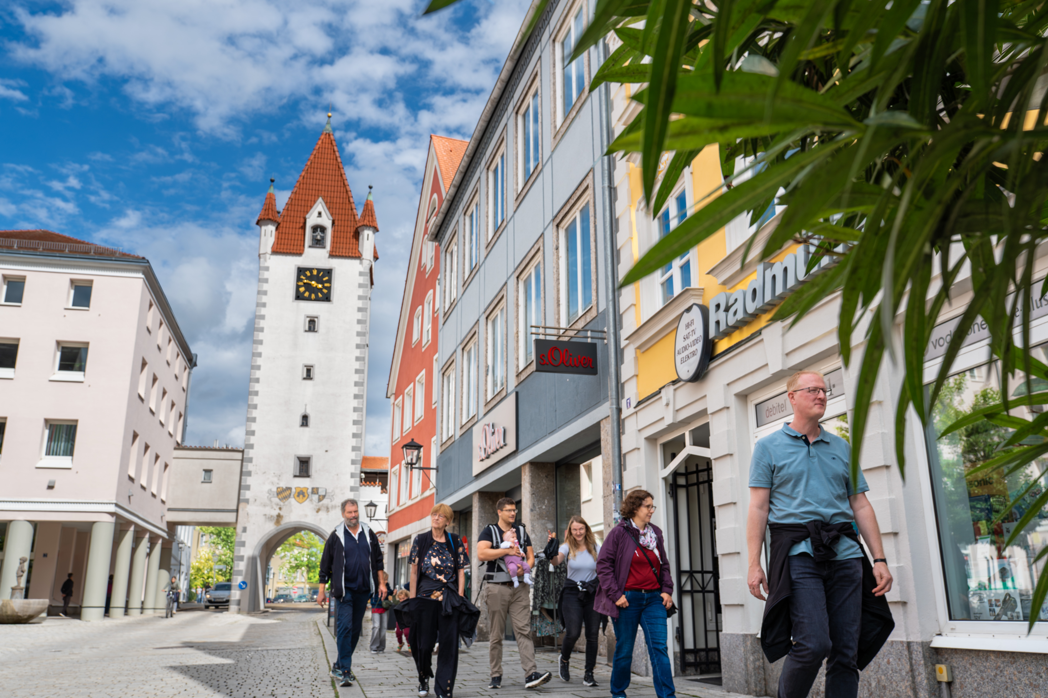

Adresse in Deutschland
Tourist-Information Mindelheim
Maximilianstraße 26
87719 Mindelheim

Telefon: +49 (0) 8261 9915-160
Email: touristinfo@mindelheim.de
Internet: mindelheim.de/tourismus

Kontakt: Tamara Heinrich
Titel: Leitung Tourist-Information
email: touristinfo@mindelheim.de

Kurzbeschreibung:

Die Stadt Mindelheim liegt zentral im nördlichen Allgäu und ist dank direkter Anbindung an die A96 sowie die Bahnstrecke München–Lindau hervorragend erreichbar. Die historische Altstadt mit ihren prächtigen Fassaden, Toren und Plätzen lädt dazu ein, Geschichte auf Schritt und Tritt zu entdecken.

Hoch über der Stadt thront die Mindelburg, eines der Wahrzeichen Mindelheims. Die frei zugängliche Außenanlage bietet eindrucksvolle Ausblicke über die Stadt und das Unterallgäu und ist nur einen kurzen Spaziergang von der Altstadt entfernt.

Kulturinteressierte erwartet eine abwechslungsreiche Museumslandschaft: Das Schwäbische Turmuhrenmuseum in der ehemaligen Silvesterkirche präsentiert historische Turmuhren und Zeitmesser aus mehreren Jahrhunderten.
Im Jesuitenkolleg laden das schwäbische Krippenmuseum mit seinen kunstvollen Krippendarstellungen aus aller Welt sowie das Textilmuseum mit Einblicken in die regionale Textilgeschichte zu spannenden
finden im Schwäbischen Krippenmuseum und im Textilmuseum spannende Einblicke in die Geschichte, Tradition und Handwerkskunst der Region.

Neben seinem historischen Charme bietet Mindelheim moderne Möglichkeiten für Veranstaltungen und Tagungen. Mit dem Forum Mindelheim verfügt die Stadt über ein modernes Veranstaltungszentrum für Kongresse, Tagungen, Firmenveranstaltungen, Seminare und kulturelle Events.

Dank vielfältiger Führungen, attraktiver Freizeitangebote und der zentralen Lage ist Mindelheim ein ideales Ziel für Gruppenreisen, Vereinsausflüge, Kulturinteressierte und Geschäftskunden gleichermaßen.

Top - Sightseeing Highlights:
- Historische Altstadt mit Rathaus und Marienplatz
- Jesuitenkirche Mariä Verkündigung
- Stadtpfarrkirche St. Stephan
- Mindelburg mit frei zugänglichem Aussichtsturm und Panoramablick ins Mindeltal
- Museen im Colleg mit Textil- und Krippenmuseum

Top - Aktivitäten:
- Stadtführungen für Individualreisende jeden Donnerstag von April bis Oktober
- Themen- und Erlebnisführungen
- Museumsbesuche und –führungen
- Rad- und Wandertouren
- Kurze Wanderung zur Mindelburg

Buchbare Angebote & Leistungen, z.B.:

- Organisation von Stadtführungen
- Unterstützung bei der Reiseplanung
- Bereitstellung von Bild- und Informationsmaterial von Mindelheim
- Vermietung des Veranstaltungszentrums FORUM Mindelheim

